1、登录学信网：[www.chsi.com.cn](http://www.chsi.com.cn/)，选择《学籍查询》进入

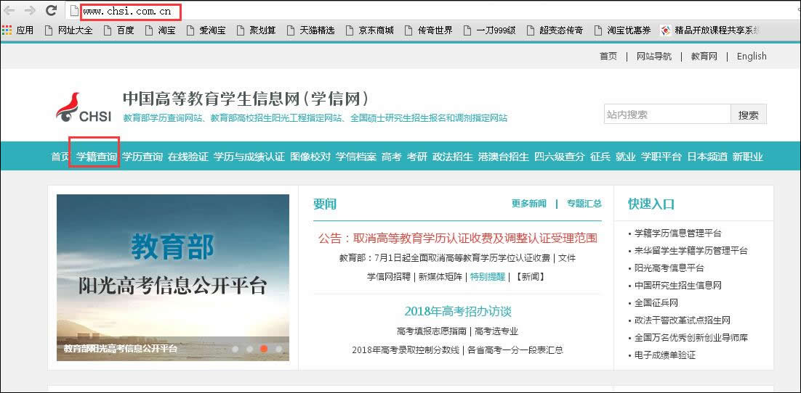

2、选择登录学信档案（如未注册，请先注册学信网帐号）

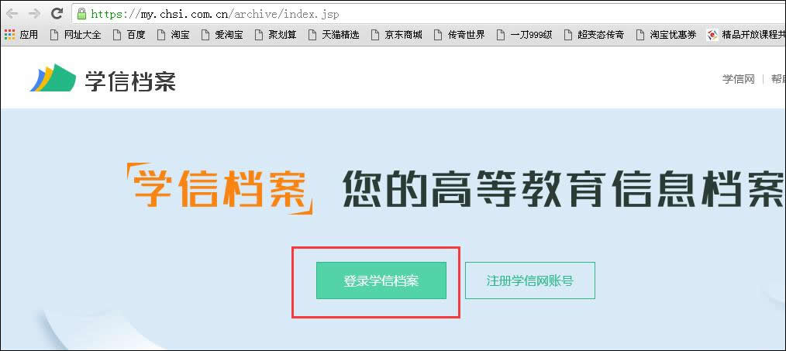

3、选择《在线验证报告》

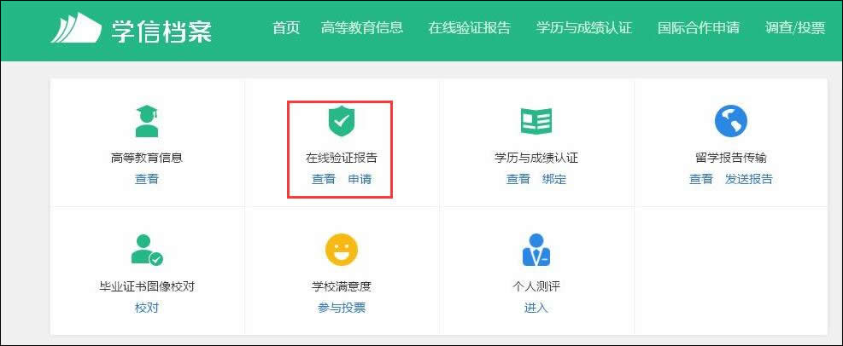

4、查看并申请验证报告

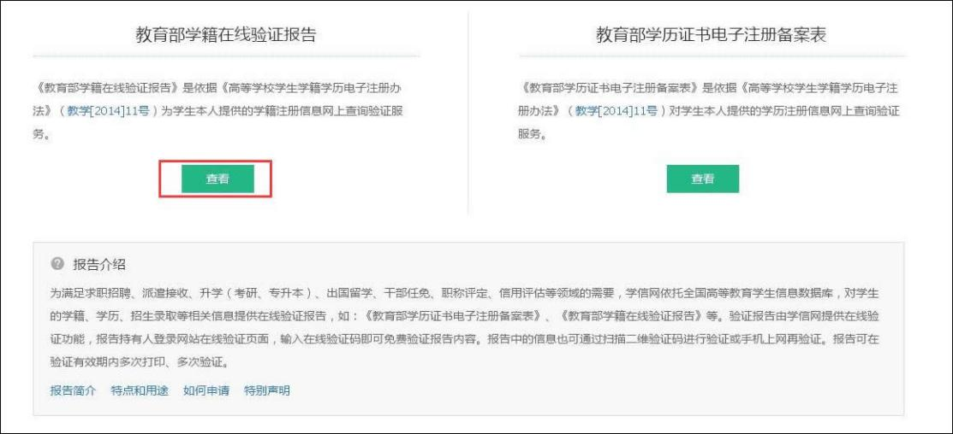

5、打印报告

